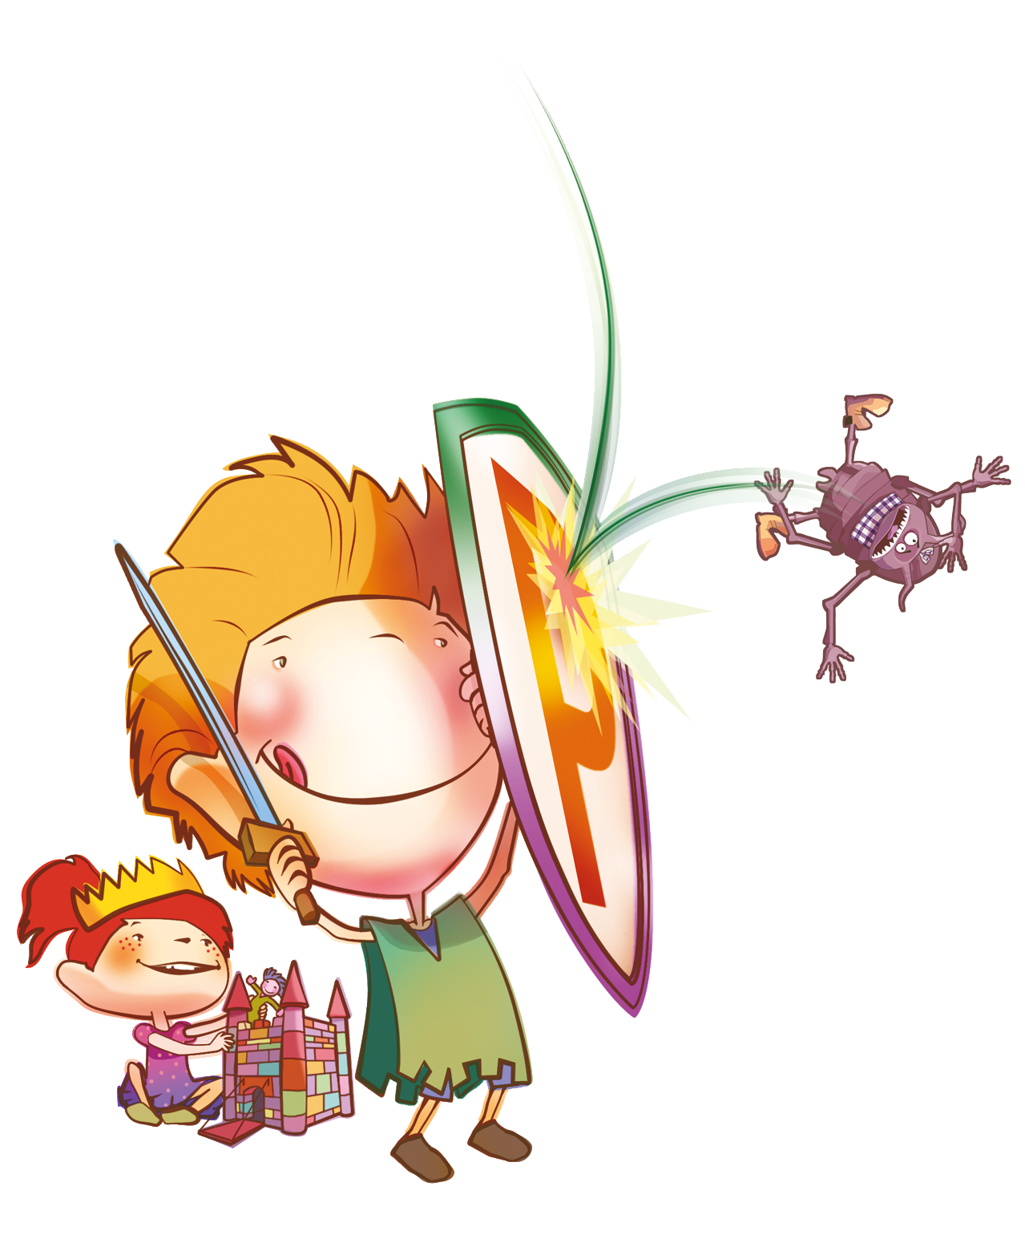
Ogólnopolski konkurs plastyczny
,, Sposoby Księcia Paranita na Problem z Głowy”
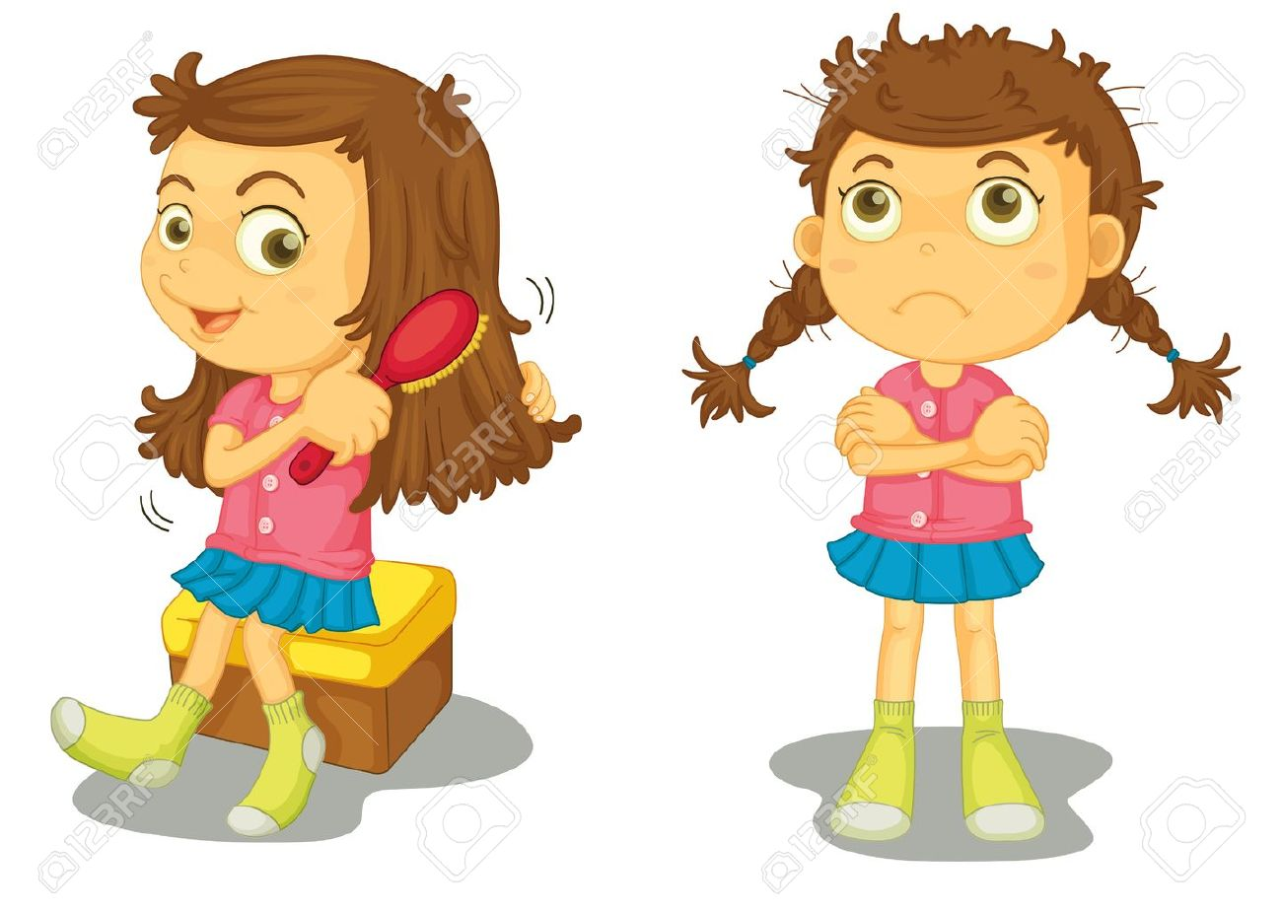

,,Weszła weszka mi do głowy, koleżanki wzięła swoje.
Wszyscy drapią się po głowach, to historia jest nie nowa.
Skaczą i figlują wszędzie, co to będzie, co to będzie.
Zaraz wszystko mamie powiem, ona zawsze mi pomoże...
A po feriach i wakacjach, trzeba sobie główkę sprawdzać.
Czy to w szkole, czy w przedszkolu szybko działać, gdy jest powód.
Wtedy szampon trzeba inny, dla mnie i całej rodziny.
Bo jest ktoś, kto ma wszy za nic. To nasz książe Paranit !!!
Własna czapka, własny grzebień, prosta sprawa, dbasz o siebie.
Znów świat będzie kolorowy, gdy masz problem z głowy”.

CELE KONKURSU Z ZAKRESU EDUKACJI ZDROWOTNEJ ZAPOBIEGANIA WSZAWICY:

CEL GŁÓNY:
-działanie profilaktyczne występowania wszawicy wśród dzieci

CEL SZCZEGÓŁOWY:
-objęcie programem rodziców dzieci w wieku przedszkolnym i szkoły podstawowej
-dostarczenie wiedzy w zakresie zapobiegania występowanie wszawicy oraz kształtowanie aktywnych postaw prozdrowotnych

ZASADY KONKURSU PLASTYCZNEGO
1) Przygotujcie płaskie prace plastyczne na formacie papieru A3 lub A4 dowolną techniką
2) Prace mogą wykonać dzieci wspólnie z rodzicami w domu i dostarczyć je do przedszkola
3) Prace należy dostarczyć do 25 października 2020 r. ( prace przyjmują panie w grupach )
4) Od 2 do 22 listopada 2020 r. zachęcamy rodziców i przyjaciół do głosowania na prace wykonane przez naszych wychowanków na stronie internetowej
www.problem-z-glowy.pl w zakładce Konkurs

5) 24 listopada 2020 r. zostanie opublikowany ranking prac i rozpoczną się obrady komisji
6) 1 grudnia 2020 r. poznamy wyniki.

SERDECZNIE ZAPRASZAM DZIECI I RODZICÓW DO WZIĘCIA UDZIAŁU W KONKURSIE I ŻYCZĘ POWODZENIA

Koordynator programu profilaktycznego ,, Czysta głowa ,, Bogumiła Głogowska

